Zápis z 32. stretnutia RC Nitra v rotariánskom roku 2024/2025 dňa 26. mája
2025 v penzióne Artin

Prítomní: M. Svoreň, K. Pieta, A. Tóth, L. Hetényi, J. Stoklasa, M. Poništ, L. Tatar, V. Zabavin, Ľ. Holejšovský, R. Plevka, J. Dóczy L. Gáll

Hostia: A. Bernáthová a Dušan Káčer (RC Nitra Harmony)

Ospravedlnení: A. Havranová, D. Peškovičová, P. Galo, M. Waldner, K. Lacko-Bartoš, P. Szabo, V. Miklík, G. Tuhý, P. Kvačkay

Klubovému stretnutiu predchádzalo organizačné stretnutie ohľadom pripravovanej spoločnej oslavy výročia založenia klubu RC Nitra a RC Nitra Harmony. Za Harmony sa zúčastnili sa Sandy a Dušan.

Samotné klubové stretnutie otvoril a viedol prezident klubu Martin Svoreň. Po krátkom úvode odozdal slovo Lackovi Gállovi, ktorý nás spolu s Martinom a Robom Plevkom oboznámili o priebehu Dištriktovej konferencie, ktorá sa konala 16. 5. – 17.5. 2025 v Ostrave.

Medzi prvými spomenuli ocenených členov nášho klubu:
- Martin Svoreň (PHF)
- Pavol Szabo (PHF)
- Michal Poništ (poďakovanie guvernéra)

Ocenenení boli aj Robo Bečica – najvyššie vyznamenanie dištriktu, Hana Gamrot – najvyššie ocenenie za prácu v nadácií Rotary, Katarína Čechová – ocenenie Major Donor za dosiahnutie príspevoku v sume 10 000,- USD pre RI.

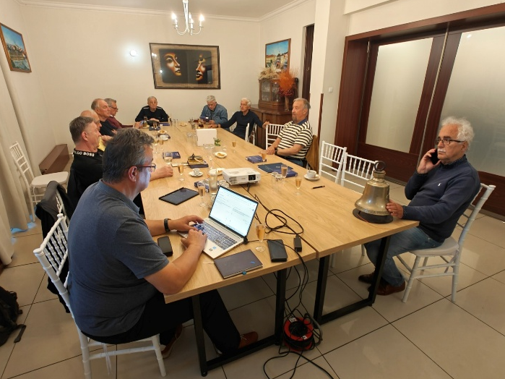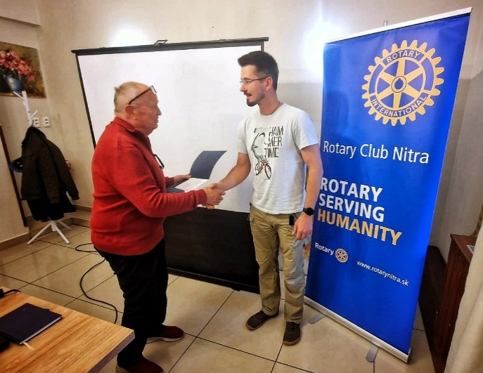

K samotnej konferencii – podľa prítomných zástupcov klubov bola uznášania schopná, všetky body sa schválili. Opakovane sa otvorila tém odmeňovania činovníkov vo Výmene mládeže. K tejto téme vystúpil aj zástupca Nemeckého multidištriktu, ktorý sa vyjadril tak, že u nich si nikto nedovolí brať peniaze za prácu pre Výmenu mládeže. K téme sa vyjadril aj J. Barák, ktorému však bol pre irelevantnosť obsahu následne odobratý mikrofón.

Rozpočet na nasledujúci rok bol schválený, rovnako aj plnenie rozpočtu za funkčné obdobie K. Čechovej.
Nastupujúcim guvernérom je Jaroslav Bílek a za odchádzajúceho dištriktového sekretára J. Gálla nastupuje K. Čechová.

Nasledujúca DK sa bude konať s najväčšou pravdepodobnosťou v Nymburku.

Po zreferovaní noviniek sme sa venovali interným klubovým záležitostiam.
- Centrum Kreatív v Klasove sme sa rozhodli podporiť sumou 500 Eur, zmluvu prichystá Lacko Gáll, suma bude uhradená z výberu 2% dane.

Pani riaditeľka by sa veľmi potešila rôznym formám spolupráce. Môže ísť o materiálne vybavenie priestorov, nástroje alebo materiály pre rôzne workshopy, vybavenie zariadenia – vodná posteľ a iné.
Kontaktné údaje sa nachádzajú na stránke zariadenia: https://www.kreativklasov.sk/

Zvyšok stretnutia sme si vyplnili debatovaním o aktuálnom dianí.
Klubové podujatia:
- 2.6.2025 bude na klube prednáška o Ochrane osobných údajov a spolupráci s PZ SR od p. Bilického.
- 16. 6. 2025 bude mať prednášku a predstavenie kandidát na členstvo v klube, sponzorom je Jirko Stoklasa.
- 27.6.2025 sa bude konať Oslava záveru rotariánskeho roka 2024/2025 v Bugánke.
- 11.10.2025 sa bude konať Spoločná oslava 30. a 20. výročia nitrianskych RC klubov v Mojmírovciach. Hlavní organizátori sú J. Dóczy a A. Bernáthová.
- Návšteva JE Mochovce, ponuka na termíny: 5. - 6. 6. 2025 alebo 12. - 13. 6. 2025.

Pozvánky:
- 12.6.2025 sa bude konať Oslava 90. výročia klubu RC Banská Bystrica – účasť Robert Plevka s manželkou.

Zapísal: Michal Poništ, sekretár klubu.


Martin Svoreň, prezident Rotary clubu Nitra 2024/2025

